Педсовет №2 от 30.11.12.
«Наглядное моделирование – средство развития связной речи дошкольников».
Цель:
Форма проведения: деловая игра.
План педсовета.
1.Вступительное слово заведующего.
2.Итоги тематического контроля «Использование наглядных моделей и схем в системе речевого развития детей».
3.Итоги смотра-конкурса уголков по развитию речи.
4. Деловая игра.
5. Решение педсовета.
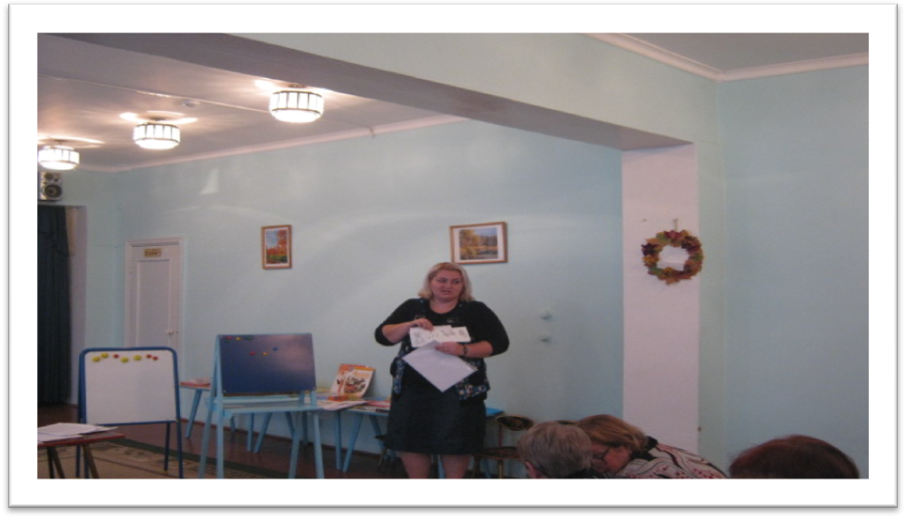

Воспитатель Кутовая И.П. рассказывает воспитателям о разучивании стихотворений с помощью мнемосхем.

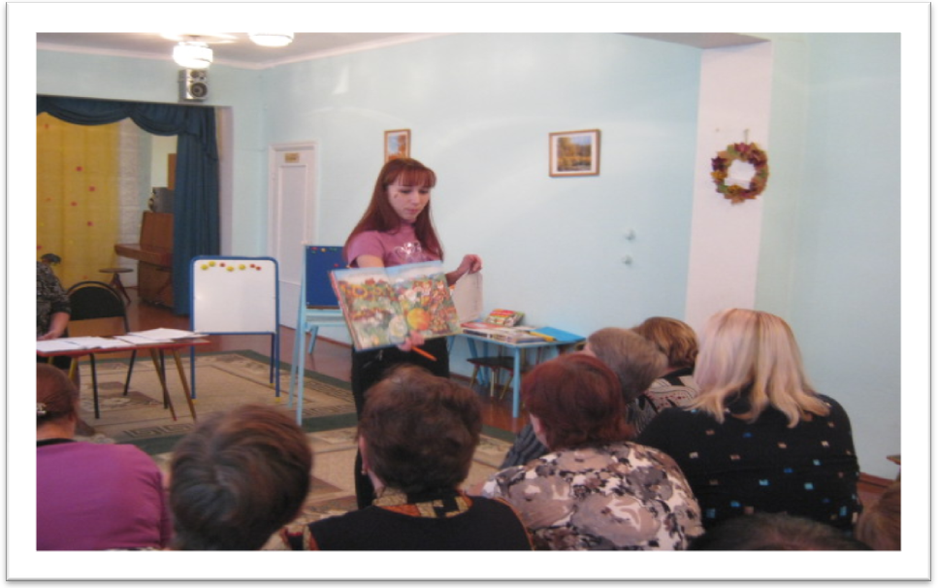

оспитатель Ходыкина Л.И. рассказывает воспитателям о методе каталога
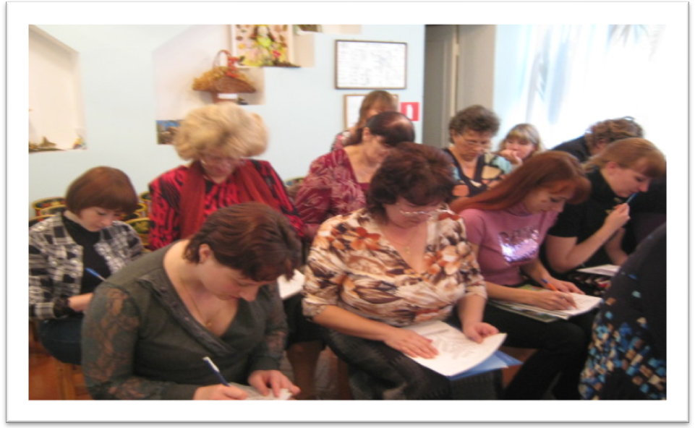

Воспитатели решают кроссворд «Синонимы и антонимы».

Выставка пособий к педсовету №2 «Наглядное моделирование – средство развития связной речи дошкольников».
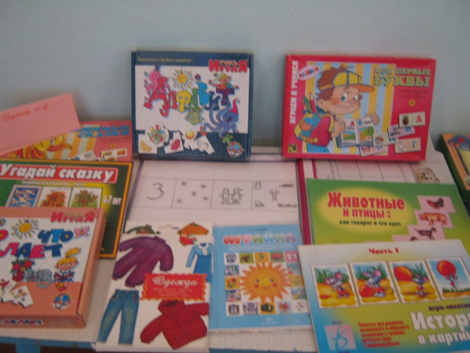
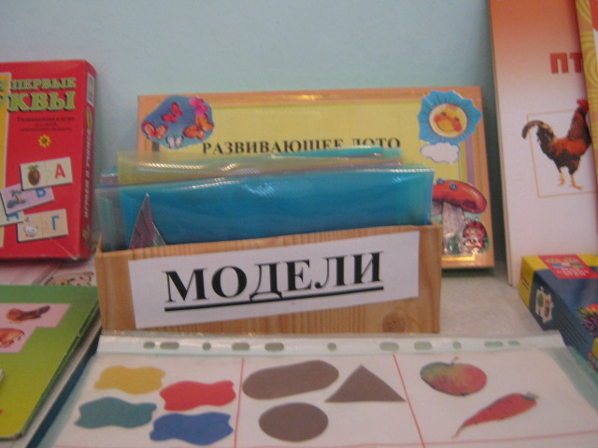

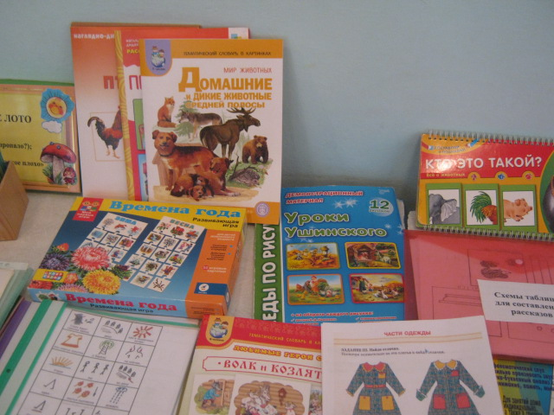
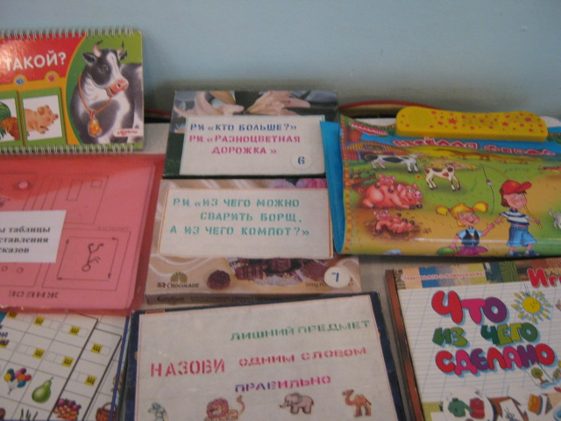

Педсовет №4 от 31.01.12.
« Сюжетно-ролевая игра – средство формирования у дошкольников элементарных знаний об окружающем мире».
Цель: закрепление знаний методов и приёмов педагогического руководства сюжетно-ролевыми играми дошкольников, их эффективности на соответствующей возрастной ступени детского развития.
Форма проведения: сюжетно-ролевая игра «Путешествие».
План педсовета.
1.Выполнение решений предыдущего педсовета.
2.Вступительное слово заведующего.
3.Итоги тематического контроля «Организация сюжетно-ролевой игры на разных этапах её развития».
4.Игра «Путешествие». ( Станции «Читай-ка», «Отвечай-ка», «Мудрилка», «Умей-ка», «Придумай-ка», «Играй-ка», «Сооброжай-ка» и «Отдыхай-ка»).
5. Решение педсовета.
Выставка сюжетно-ролевых игр к педсовету №4
